Disseny de la metàfora:

Metàfora client:

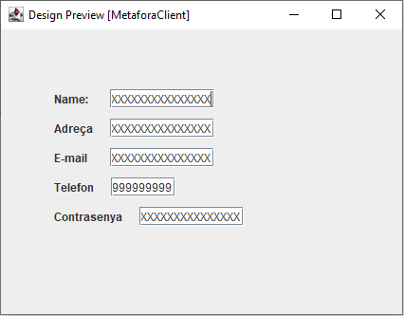

Metàfora de Comanda:

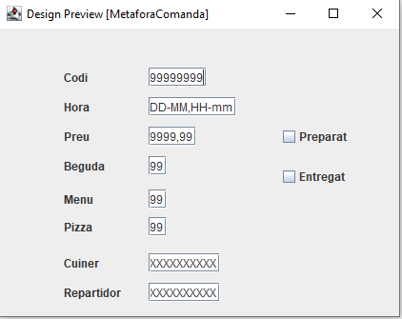

Metàfora de Producte:  
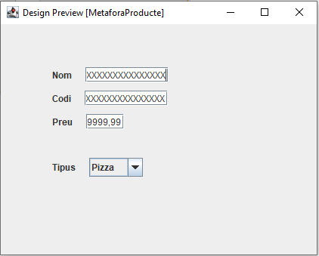

Metàfora de Repartidor:

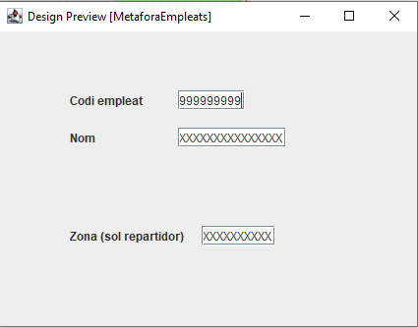

Metàfora de Empleat:



Metàfora de Ingredients:

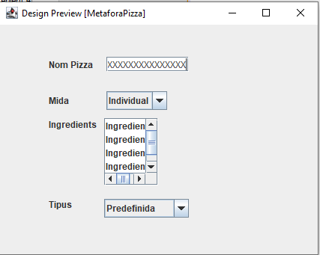

Metàfora de Pizza:



Cd’ús 02. Fer Comandes

* Diàleg

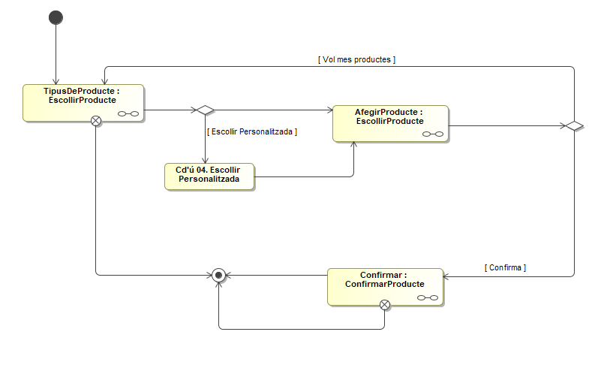

* Finestres

Finestra EscollirProducte

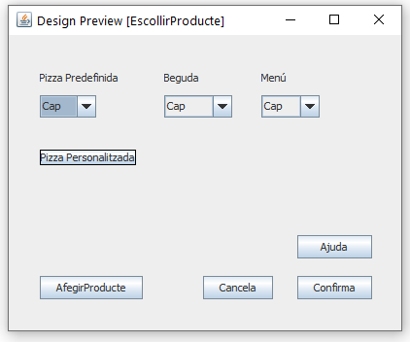

Finestra ConfirmaComanda

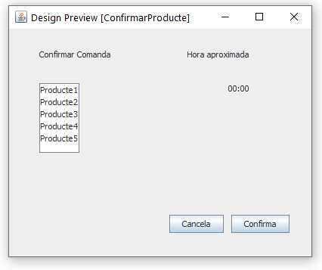

Cd’ús 03. MirarComanda

* Diàleg

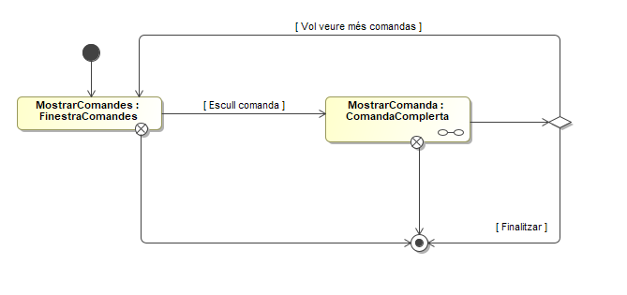

* Finestres

Finestra FinestraComandes

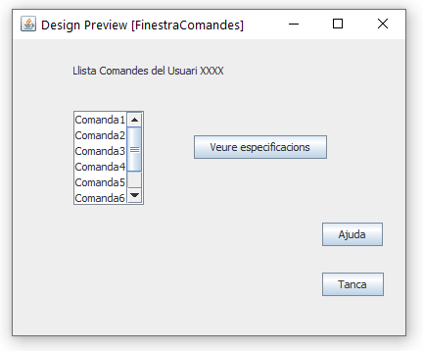

Finestra ComandaComplerta

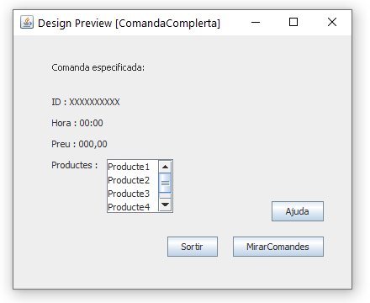

Cd’ús 04. EscollirPersonalitzada

* Diàleg

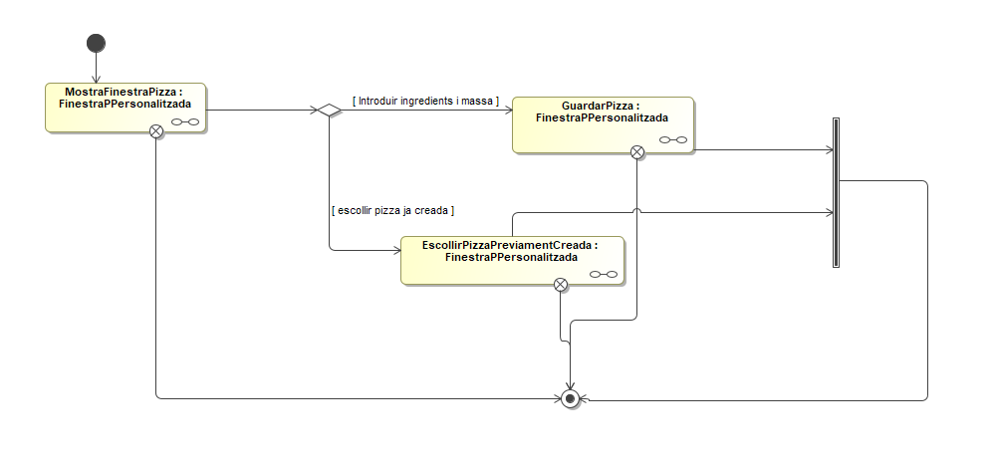

* Finestres

Finestra FinestraPPersonalitzada

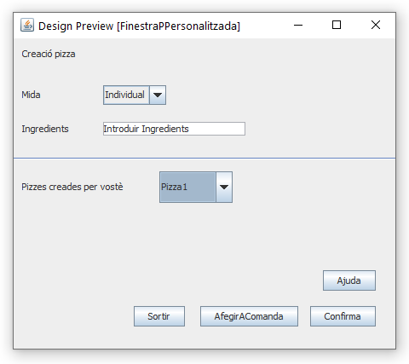

Cd’ús 05. Consultar Llista Comandes

* Diàleg

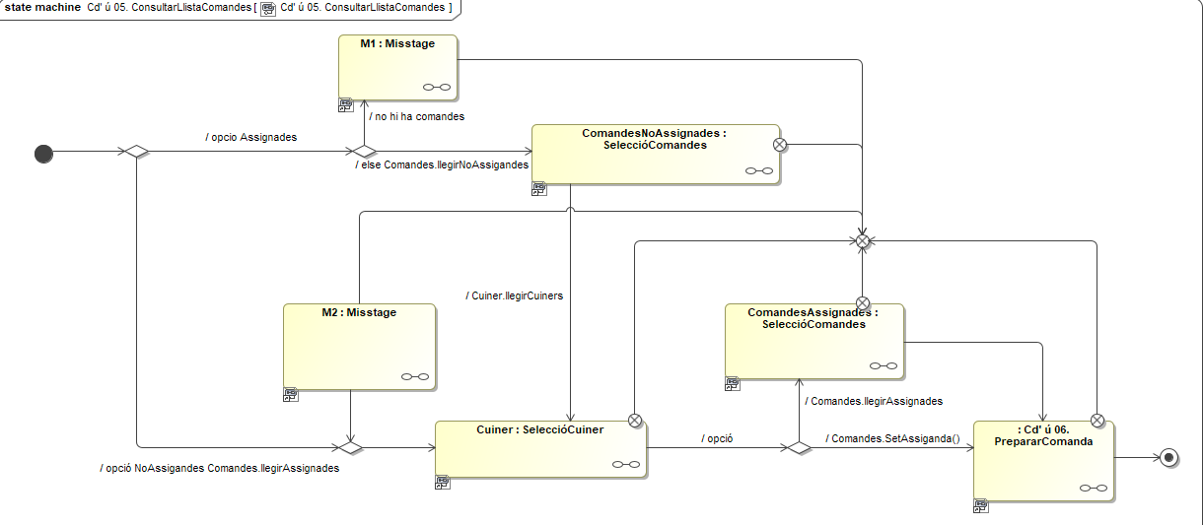

* Finestres

Finestra SelccióComandesAssignades/NoAssignades

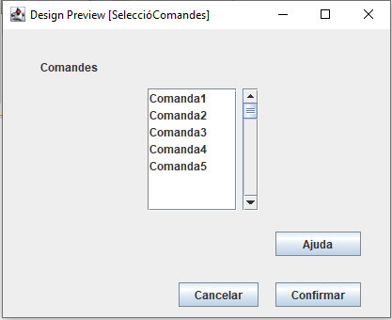

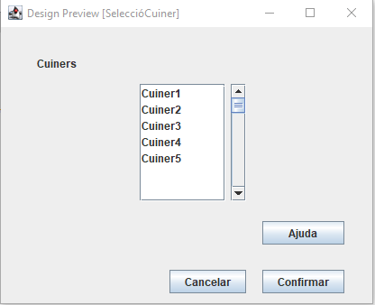Finestra SeleccióCuiners

Cd’ús 06. PreparaComanda

* Diàleg

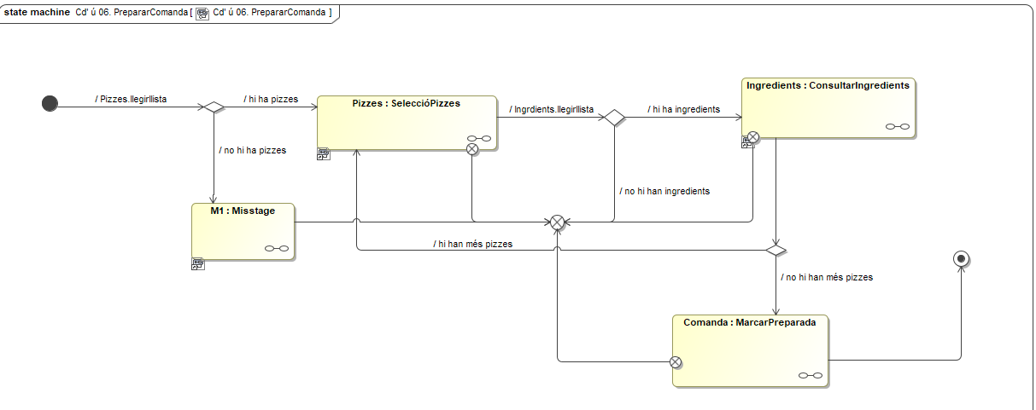

* Finestres

Finestra SeleccióPizzes

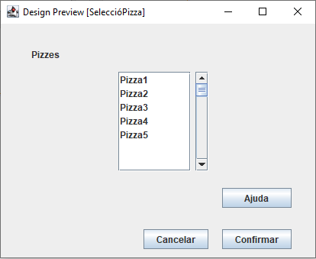

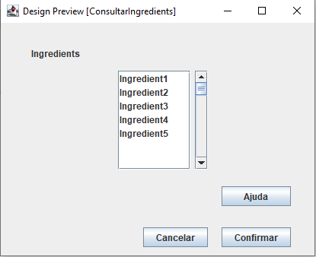Finestra ConsultarIngredients

Cd’ús 07. EntregarComanda

* Diàleg

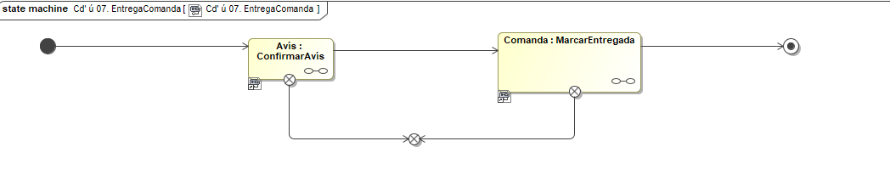

* Finestres

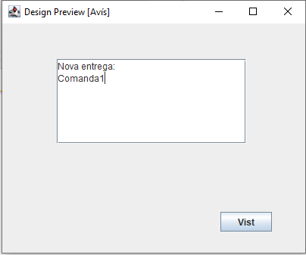Finestra Avís

# Revisió del diagrama de les classes d’entitats

* *Normalització de noms* 🡪 Hem normalitzat el nom de atributs i classes
* *Reutilització de classes* 🡪 No n’hi ha
* *Substitució de les associacions* 🡪

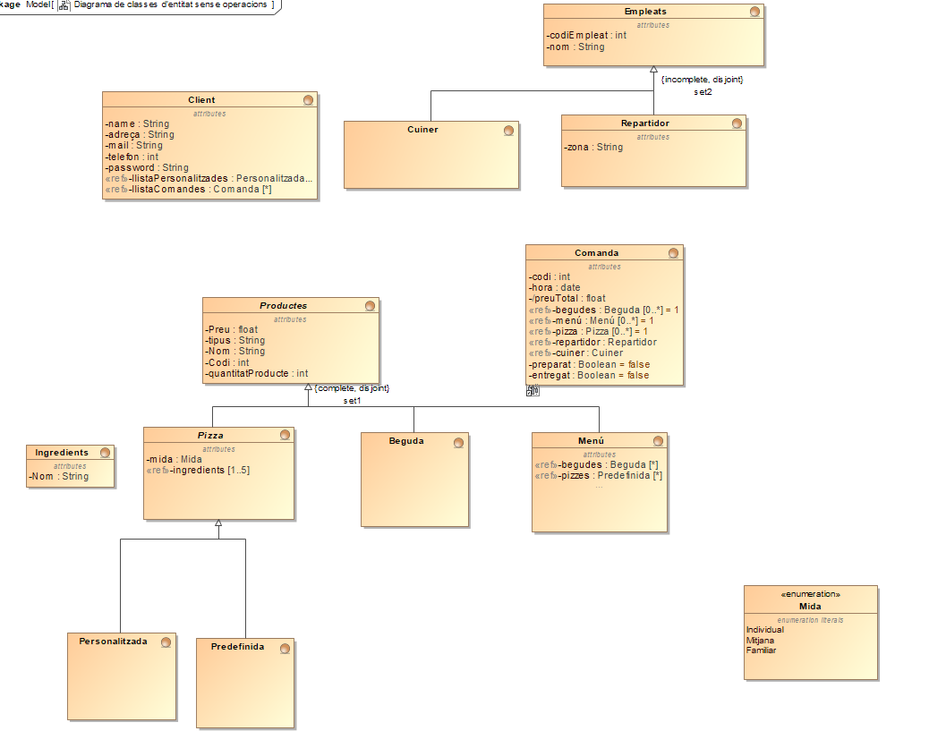

* *Disseny de la implementació dels atributs derivats* 🡪 El preu de la comanda depèn dels productes que s’hi afegeixen; les begudes i les pizzes predefinides el seu preu és el mateix que el preu original; el preu de les pizzes personalitzades depèn de la mida i els ingredients afegits i finalment, el menú calculem el preu amb la suma de tots els productes inclosos i després hi restem un 10% d’aquest.
* *Eliminació d’herència múltiple* 🡪 No n’hi ha

# Disseny de la base de dades relacional

## Substituir els atributs no referencials amb valors múltiples per una nova classe/taula

En el nostre cas no en tenim.

## Definir dominis equivalents a les enumeracions

En el cas de la enumeració Mida, referent a les mides de les pizzes, crearíem un domini per a que en SQL poguéssim definir la mida de les pizzes

## Seleccionar un identificador per cada classe amb atribut(s) no referencial(s) adient(s)

Classe Empleat: codiEmpleat

Classe Client: mail

Classe Comanda: codi

Classe Ingredient: nom

Classe Producte: codi

Les classes Pizza, Beguda, Menú, Repartidor i Cuiner hereten l’atribut de la classe pare)

## Assignació inicial de taules i columnes a les classes que no participin en herència, i els seus atributs sense considerar els referencials

Client: name, adreça, mail, telèfon i password

Comanda: codi, hora, preu, preparat i entrega

Ingredients: nom

## Representació de l’herència

Classe Empleat: en aquesta classe hem decidit fer una diferenciació entre pare i fills ja tenen atributs diferents i a podria ser que en tinguessin més.

Empleat: Codi Empleat, nom

Cuiner: codiEmpleat

Repartidor: codiEmpleat, zona

Codi Empleat és la clau forana.

En el cas de la classe Pizzes, les subclasses Predefinides i Personalitzades no tenen atributs propis, per això hem decidit que en lloc de fer les tres classes, en la classe pizzes afegirem un atribut que indiqui si és de un tipus o de l’altre. Quedaria així:

Pizzes: codi, mida, tipus -> si són predefinides tipus = 1, i si són personalitzades tipus = 2

Classe Producte: igual que l’anterior hem diferenciat entre pare i fills per la diferència d’atributs.

Producte: Preu, tipus, nom, codi, quantitat producte

Pizza: codi, mida

Beguda: codi

Menú: codi, beguda, pizzes

Codi és la clau forana.

## Substituir atributs referencials per claus foranes

Client.llistaPersonalitzades: Personalitzades [*] -> s’ha afegit la columna mail_client a Pizzes (tipus=2) i serà clau forana client.

Client.comandes: comandes [*] -> s’ha afegit la columna mail_client a Comandes i serà clau forana a client.

Cuiner.comandes: comandes [*] -> s’ha afegit la columna codi_cuiner a Comandes i serà clau forana a cuiner.

Repartidor.comandes: comandes [*] -> s’ha afegit la columna codi_repartidor a Comandes i serà clau forana a repartidor.

Comandes.begudes: Beguda [*] -> s’ha afegit la columna codi_comanda a Beguda i serà clau forana a comanda.

Comandes.menu: Menú [*] -> s’ha afegit la columna codi_comanda a Menú i serà clau forana a comanda.

Comandes.pizzes: Pizzes [*] -> s’ha afegit la columna codi_comanda a Pizzes i serà clau forana a comanda.

Comandes.repartidor: Repartidor -> s’ha afegit la columna codi_comanda a Repartidor i serà clau forana a comanda.

Comandes.cuiner: Cuiner -> s’ha afegit la columna codi_comanda a Cuiner i serà clau forana a comanda.

Pizza.ingredients: Ingredients [1..5] -> s’ha afegit la columna codi_pizza a Ingredients i serà clau forana a Pizza.

Menú.begudes: Beguda [*] -> s’ha afegit la columna codi_menú a Beguda i serà clau forana a Menú.

Menú.pizzes: Predefinides [*] -> s’ha afegit la columna codi_menú a Pizzes (tipus=1) i serà clau forana a Menú.

## Assignar identificador a les classes que encara no en tinguin, considerant les claus foranes afegides

En el nostre cas no ens fa falta.

## Especificar l’emmagatzemament dels atributs de classe (static)

En aquest cas no en tenim

## Definició de vistes per les classes que s'han fragmentat en diverses taules

Per a les classes Repartidor i Cuiner hem definit: vista_e.repartidor i vista_e.cuiner

Per a les classes Beguda, Pizza i Menú hem definit: vista_p.beguda i vista_p.pizzes i vista_p.menu